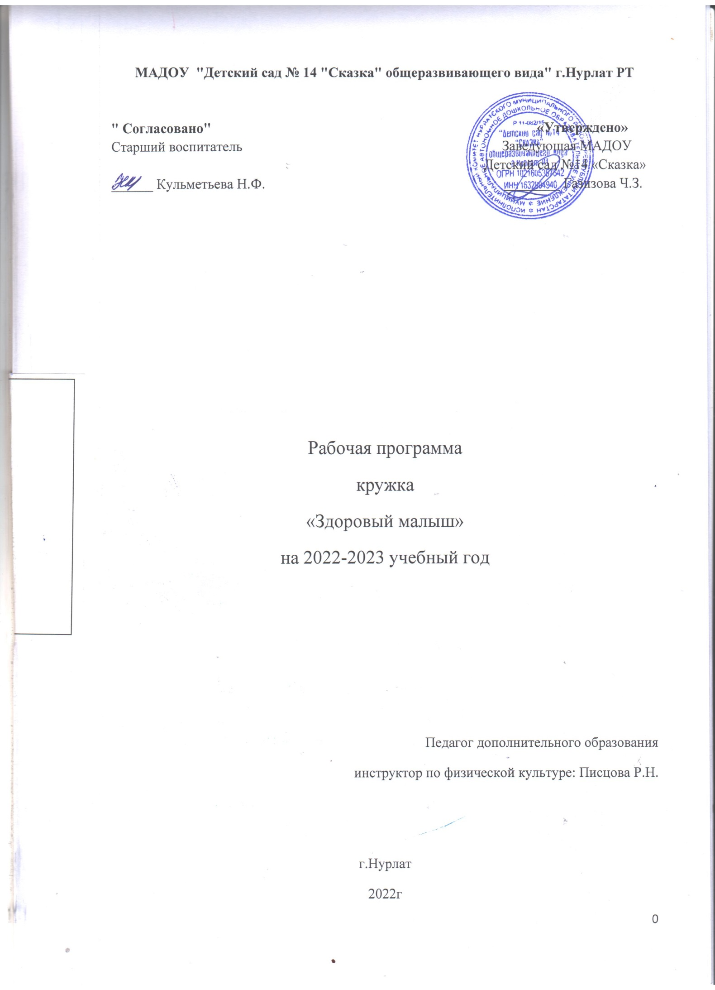
Содержание:
- Пояснительная записка.
- Учебно – тематический план.
- Содержание изучаемого курса.
- Методическое обеспечение.
- Список используемой литературы.

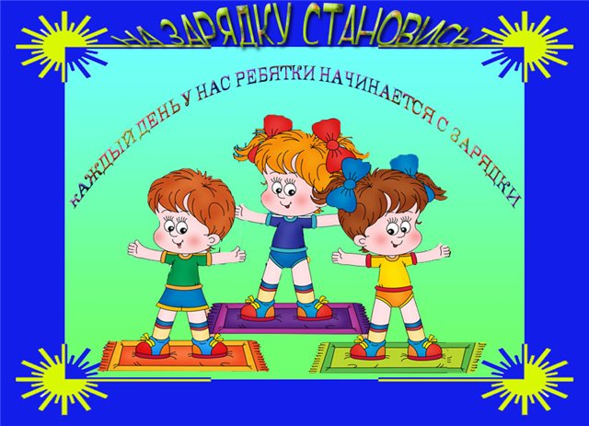

Пояснительная записка
Направленность дополнительной образовательной деятельности заключается в:
- Сохранение и укрепление здоровья;
- Развитие основных физических качеств: быстроты, силы, выносливости, ловкости;
- Обучение жизненно необходимым двигательным умениям и навыкам.

Актуальность
Дошкольный возраст – важнейший период формирования личности, когда закладывается прочная основа физического здоровья человека.
Состояние здоровья ребенка – это ведущий фактор, который определяет способность успешно выполнять требования, предъявляемые к нему условиями жизни и воспитания в детском саду и семье.
Здоровье нации- одна из актуальнейших проблем современного общества. Проблема оптимизации здоровья и физического развития детей в условиях дошкольных образовательных учреждений в современных социально-экономических условиях развития общества такова, что серьёзным вопросом является неудовлетворительное состояние здоровья и физического развития значительной части детей дошкольного возраста.

Новизна программы «Здоровый малыш» состоит в использовании одновременно на одном занятие и массаж, и работу на мышцы через различные упражнения и подвижные игры. В основу обучения детей положено игровое начало, которое помогает детям осваивать трудные элементы, а также позволяет детям расслабиться и переключить внимание.
Цели и задачи:
Коррекционные:
Развитие и корректировка стопы, укрепление связочно-суставного аппарата, осанки и профилактика сколиоза.
Формирование двигательных действий, обеспечивающих укрепление стопы связочно- суставного аппарата, осанки с использованием физ. инвентаря.
Обучать переносить тяжесть тела при обычной ходьбе на внешние края стоп, обращая внимание на правильную осанку, на параллельную постановку стоп.
Использование физ.упражнений из положения сидя, стоя, чередуя расслабление мышц с напряжением.
Образовательные:
1. Укрепление физического и психического здоровья ребёнка.
2. Развитие физических качеств личности: силы, выносливости, гибкости.
3. обучение элементарным приёмам самомассажа (растирание, разминание, поглаживание и др.) подошвенной поверхности стопы, мышц голени, голеностопного сустава и мышц бедра.
4. Формирование представлений о правильной походке, осанке, умении её контролировать; о значимости (полезности) физических упражнений, направленных на укрепление всего организма в целом.
5.Формирование представлений о соблюдении ЗОЖ.
Воспитательные:
Воспитывать у детей привычку сохранять, контролировать красивую, правильную осанку, походку.
Использование разнообразных приёмов в развитии интереса у ребёнка к двигательной активности на занятиях кружка.
Обеспечение эмоционально-психологического комфорта, создание условий для развития уверенности в своих физических возможностях.
Способствовать проявлению самостоятельности в уборке физ. инвентаря, бережного отношения к нему.
Воспитание интереса к занятиям в кружке, потребности выполнять спортивные движения.
Отличительной особенностью программы «Здоровый малыш» от уже существующих является одновременное использование на занятиях приемы самомассажа и подвижные игры, направленные на укрепление и развитие конкретных групп мышц.
Программа «Здоровый малыш» рассчитана на детей 5-6 лет.
Срок реализации рассчитан на 1 учебный год, с продолжительностью занятий 25 минут, 1 раза в неделю. Дозировка упражнений зависит от уровня подготовленности детей и может составлять от 6-8 раз на этапе разучивания упражнений и до 10-12 раз на этапе закрепления и совершенствования комплекса.
К формам организации двигательной деятельности детей является:
- Физкультурные занятия;
- Самостоятельная двигательная деятельность детей;
- Задания на дом;
Ожидаемые результаты:
- укрепление мышц стопы, спины и всего организма в целом.
- повышение уровня физической подготовленности.
- сформированность осознанной потребности в выполнении
упражнений самостоятельно в домашних условиях.
Способы проверки: наблюдение за детьми в процессе занятий в условиях выполнения обычных и специально подобранных заданий.
Формой проведения итогов – итоговое занятие в конце учебного года.
Методы и приёмы:
В зависимости от поставленных задач на занятиях используются различные методы: словесные, наглядные, практические, чаще всего работа основывается на сочетании этих методов.
Словесные методы: беседы, вопросы, образное слово (стихи, загадки, пословицы), объяснение, напоминание, поощрение, анализ результата собственной деятельности и деятельности товарищей.
Наглядный метод: показ, демонстрация, плакаты, рисунки и схемы обеспечивают зрительное и слуховое восприятие изучаемого действия. Просмотр, а иногда и прослушивание темпа, ритма движений создают у занимающихся более разностороннее представление о действии, что расширяет ориентировочную основу для последующего воспроизведения.
Практический метод играет решающую роль в формировании двигательных навыков, развития и совершенствования у детей. Это, как правило, повторение упражнений с постепенным усложнением условий и повышением нагрузки.
Учебно-тематический план для детей 5-6 лет
Сентябрь
№ п/п | тема | часы
1-2 | Медицинский осмотр детей | 1
3-4 | Массаж ног | 1
5-6 | Воспитывать и закреплять усидчивость | 1
7-8 | Массаж стопы и голени | 1
 | итого | 4
Октябрь
№ п/п | тема | часы
1-2 | Массаж плеча, предплечья и кисти | 1
3-4 | Дружеские взаимоотношения детей | 1
5-6 | ОРУ в положении сидя | 1
7-8 | «Страус» | 1
 | итого | 4
Ноябрь
№ п/п | тема | часы
1-2 | Прыжки в длину с места | 1
3-4 | Упражнения на гимнастической стенке | 1
5-6 | Упражнения для ног | 1
7-8 | «Гибкий носок» | 1
 | итого | 4

Декабрь
№ п/п | тема | часы
1-2 | «Страус» | 1
3-4 | Аутотренинг | 1
5-6 | Удержание предмета пальцами ног | 1
7-8 | Массаж живота | 1
 | итого | 4
Январь
№ п/п | тема | часы
1-2 | «Сапожник» | 1
3-4 | Упражнения во время массажа | 1
5-6 | Массаж стопы и голени | 1
7-8 | Воспитывать дружеские взаимоотношения | 1
 | итого | 4
Февраль
№ п/п | тема | часы
1-2 | «Турпоход» | 1
3-4 | Ходьба по камешкам | 1
5-6 | Упражнения с бруском | 1
7-8 | «Страус» | 1
 | итого | 4

Март
№ п/п | тема | часы
1-2 | «Сапожник» | 1
3-4 | Массаж мышц шеи | 1
5-6 | Упражнения на гимнастической скамейке | 1
7-8 | «Гибкий носок» | 1
 | итого | 4
Апрель
№ п/п | тема | часы
1-2 | Массаж мышц кисти | 1
3-4 | «День ночь» | 1
5-6 | Упражнения на гимнастической стенке | 1
7-8 | Развивать мелкую моторику пальцев рук и ног | 1
 | итого | 4
Май
№ п/п | тема | часы
1-2 | «Сапожник» | 1
3-4 | «Гибкий носок» | 1
5-6 | «День- ночь» | 1
7-8 | «Страус» | 1
 | итого | 4

Содержание изучаемого курса дополнительной образовательной программы:
№ п/п | тема | Краткое описание
1 | Медицинский осмотр детей | Медицинский осмотр стопы: выявление плоскостопия и коррекции стопы у детей.  Пособия: лист бумаги, масло подсолнечное
2 | Массаж ног | Укреплять мышцы стопы и голени при ходьбе на пятках, носках. Учить детей правильно и последовательно массировать стопы ног.  Пособия: стулья, мячи, гимнастическая скамейка, канат
3 | Воспитывать и закреплять усидчивость | Упражнять в умении выполнять задания в положении лежа на полу. Воспитывать усидчивость.  Пособия: стулья, мячи, гимнастическая скамейка, канат.
4 | Массаж стопы и голени | Закреплять навыки правильного и последовательного массирования стопы и голени ног. Учить детей выполнять новый комплекс упражнений в положении сидя на стуле.  Пособия: стульчики, платочки, мячи, палочки, веревочка.
5 | Массаж плеча, предплечья и кисти | Закреплять навыки правильного и последовательного массирования плеча, предплечья и кисти. Учить детей выполнять новый комплекс упражнений в положении сидя на стуле.  Пособия: стульчики, платочки, мячи, палочки, веревочка.
6 | Дружеские взаимоотношения детей | Воспитывать дружеские взаимоотношения детей. Закреплять навыки правильного и последовательного массирования плеча, предплечья, кисти. Учить детей выполнять новый комплекс упражнений в положении сидя на стуле.  Пособия: стульчики, платочки, мячи, палочки, веревочка.
7 | ОРУ в положении сидя | Продолжать закреплять навыки массажа плеча, предплечья, кисти. Обучить ОРУ в положении сидя на стуле. Воспитывать усидчивость.  Пособия: стульчики, платочки, мячи, палочки, веревочка.
8 | «Страус» | Закреплять упражнения в и.п. сидя на стуле. Разучить подвижную игру «Страус», воспитывать дружеские взаимоотношения.  Пособие: стульчики, платочки, мячи, палочки, веревочка.
9 | Прыжки в длину с места | Продолжать упражнять детей в умение прыгать в длину с места и приземляться на две ноги , полусогнутые в коленях. Закрепить умение ползать в быстром темпе по доске на ступнях и ладонях. Воспитывать у детей усидчивость.  Пособие: Доска
10 | Упражнения на гимнастической стенке | Закрепить умение переходить с одного пролета гимнастической стенки на другой. Продолжать упражнять в умении выполнять упражнения для ног в положения стоя. По желанию организовать с детьми подвижную игру.  Пособие: Доска
11 | Упражнения для ног | Закрепить умение переходить с одного пролета гимнастической стенки на другой. Продолжать упражнять в умении выполнять упражнения для ног в положения стоя. По желанию организовать с детьми подвижную игру.  Пособие: Доска
12 | «Гибкий носок» | Закрепить умение переходить с одного пролета гимнастической стенки на другой. Продолжать упражнять в умении выполнять упражнения для ног в положения стоя. По желанию организовать с детьми подвижную игру.  Пособие: Доска
13 | «Страус» | Продолжать укреплять стопы ног хождением по сосновой веточке. Закреплять правильное выполнение упражнений «по-турецки» из и.п. сидя на стуле. Продолжать разучивать подвижную игру «Страус».  Пособия: стульчики, платочки, мячи, палочки, веревочка.
14 | Аутотренинг | Продолжать закреплять упражнения и движения в и.п. сидя на стуле. По желанию детей организовать подвижную игру. Закреплять здоровье детей, используя аутотренинг.  Пособия: стульчики, платочки, мячи, палочки, веревочка.
15 | Удержание предмета пальцами ног | Учить детей удерживать предмет носками ног (камушки, палочки) и выбрасывать его. Закреплять ходьбу на пособиях выполняя различные упражнения. Воспитывать усидчивость и товарищество.  Пособия: стульчики, платочки, мячи, палочки, веревочка.
16 | Массаж живота | Закреплять навыки правильного и последовательного массирования мышц живота; учить новым упражнениям в и.п. сидя на стуле. Воспитывать дружеские взаимоотношения на занятиях.  Пособия: стульчики, платочки, мячи, палочки, веревочка.
17 | «Сапожник» | Учить детей выполнять новый вид упражнения во время массажа и при выполнении упражнений в положении стоя. Продолжать разучивать движения и слова в подвижной игре «Сапожник». Воспитывать интерес к подвижным играм.  Пособия: ребристая дорожка; следы; шишки; камешки; большие мешочки с песком; гимн. палки
18 | Упражнения во время массажа | Продолжать закреплять новый вид упражнений во время массажа и при выполнении упражнений в положении стоя. Закреплять слова в подвижной игре «сапожник». Воспитывать интерес к занятию. Воспитывать интерес к занятию.  Пособия: ребристая дорожка; следы; шишки; камешки; большие мешочки с песком; гимн. палки
19 | Массаж стопы и голени | Закреплять навыки правильного и последовательного массирования стопы и голени ног, учить новым упражнениям в и.п стоя.  Пособия: мячи по количеству детей, ребристая дорожка, следы.
20 | Воспитание дружеских взаимоотношений | Продолжать закреплять навыки правильного и последовательного массирования стопы и голени ног, воспитывать дружеские взаимоотношении на занятиях через игру.  Пособия: мячи по количеству детей, ребристая дорожка, следы.
21 | «Турпоход» | Упражнять детей в ходьбе по бруску с наклонными поверхностями. Предложить детям делать массаж с большим эффектом для стопы. В основных движениях включить ходьбу по камешкам. В подвижной игре «Турпоход» укреплять мышцы и связки голени стопного сустава.  Пособия: брусок с наклонной поверхностью, камешки и оборудования для занятия.
22 | Ходьба по камешкам | Продолжать упражнять детей в ходьбе по бруску с наклонными поверхностями. Предложить детям делать массаж с большим эффектом для стопы. В основных движениях для большого эффекта продолжать ходить по камешкам. В подвижной игре «Турпоход» продолжать укреплять мышцы и связки голеностопного сустава.  Пособия: брусок с наклонной поверхностью, камешки и оборудования для занятия.
23 | Упражнения с бруском | Для суставов, мышц и связок выполнять движения с бруском. В подвижной игре «Страус» уметь собирать камешки стопами ног и приподнимая их.  Пособия: бруски по количеству детей, камешки, дорожки со следами, скамейка.
24 | «Страус» | Для суставов, мышц и связок выполнять движения с бруском. В подвижной игре «Страус» уметь собирать камешки стопами ног и приподнимая их.  Пособия: бруски по количеству детей, камешки, дорожки со следами, скамейка.
25 | «Сапожник» | Совершенствовать новый способ последовательности массажа стопы ног. Побуждать детей выполнению упражнений на гимнастических скамейках. В подвижной игре «Сапожник» дать детям организовать самостоятельно игру.  Пособия: гимнастические скамейки, ребристая дорожка, мешочки с песком.
26 | Массаж мышц шеи | Совершенствовать новый способ последовательности массажа мышц шеи. Побуждать детей выполнению упражнений на гимнастических скамейках. В подвижной игре «Сапожник» дать детям организовать самостоятельно игру.  Пособия: гимнастические скамейки, ребристая дорожка, мешочки с песком.
27 | Упражнения на гимнастической скамейке | Продолжать совершенствовать новый способ массажа мышц шеи. Закреплять упражнения на гимнастических скамейках. Самостоятельно дать детям организовать подвижную игру «Сапожник».  Пособия: гимнастические скамейки, ребристая дорожка, мешочки с песком.
28 | «Гибкий носок» | Продолжать развивать у детей умение выполнять упражнения с пособиями сидя на стуле. Закреплять новый вид массажа для мышц шеи. В подвижной игре «Гибкий носок» выполнять действия по сигналу педагога.  Пособия: стулья по количеству детей, мячи, платочки, палочки, камешки, гимнастические скамейки.
29 | Массаж мышц кисти | Продолжать развивать у детей умение выполнять упражнения с пособиями сидя на стуле и стоя возле стула. Закреплять новый вид массажа для мышц кисти. В подвижной игре «Гибкий носок» выполнять действия по сигналу педагога.  Пособия: стулья по количеству детей, мячи, платочки, камешки, гимнастические скамейки.
30 | «День ночь» | Продолжать развивать у детей умение выполнять упражнения в процессе ходьбы. Упражнять детей в лазании перекрестной координации при спуске и подъеме на гимнастической стенке. В подвижной игре «День – ночь» закреплять умения быстро реагировать на сигнал.  Пособия: цветные сигналы для игры.
31 | Упражнения на гимнастической стенке | Продолжать развивать у детей умение выполнять упражнения в процессе ходьбы. Упражнять детей в лазании перекрестной координации при спуске и подъеме на гимнастической стенке. В подвижной игре «День – ночь» закреплять умения быстро реагировать на сигнал.  Пособия: цветные сигналы для игры.
32 | Развивать мелкую моторику пальцев рук и ног | Развивать «мелкую моторику» пальцев ног, рук оказывающие влияния на развитие соответствующих отделов головного мозга. Закрепить умения легко ходить, бегать и прыгать с различными предметами. Воспитывать интерес к занятию.  Пособия: шишки, «кочки», листы бумаги, карандаши.
33 | «Сапожник» | Продолжать развивать «мелкую моторику» пальцев ног, рук. Оказывающие влияние на развитие соответствующих отделов головного мозга. В подвижной игре «Сапожник» дать детям организовать самостоятельно игру.  Пособия: шишки, «кочки», листы бумаги, карандаши.
34 | «Гибкий носок» | Продолжать укреплять стопы ног хождением по сосновой веточке. Закреплять правильное выполнение упражнений «по-турецки» из и.п. сидя на стуле. Продолжать разучивать подвижную игру «Гибкий носок».  Пособия: веточки, стулья по количеству детей.
35 | «День- ночь» | Продолжать закреплять новый вид упражнений во время массажа и при выполнении упражнений в положении стоя. . В подвижной игре «День – ночь» закреплять умения быстро реагировать на сигнал.  Пособия: ребристая дорожка, мешочки с песком.
36 | «Страус» | Продолжить закреплять упражнения для суставов, мышц и связок с бруском. В подвижной игре «Страус» уметь собирать камешки стопами ног и приподнимая их.  Пособия: бруски по количеству детей, камешки, дорожки со следами, скамейка.
Техническое оснащение обучения.
Оборудование: шведская стенка – 2 шт., лестница – 2 шт., наклонная доска – 1 шт., канат – 2 шт., маты гимнастические – 2 шт., скамья гимнастическая – 2 шт., кубики -20 шт., доска ребристая – 1 шт., ребристая доска- 1шт.
Инвентарь: фитболы – 1 шт., канат – 2 шт., скакалки — 12шт., бадминтон 1 набор, дуги – 3 шт., обручи – 12 шт., кегли 7 шт., гимнастические палки 12 шт., мячи – большие — 12 шт., средние — 12 шт., маленькие — 12 шт.
Нестандартное оборудование: кольцебросс, массажные мячики, массажные коврики, дорожка из следов.
Список используемой литературы.
Журнал «Начальная школа» № 11 2001 г
Крылов В.В. и Крылова З.Е. «Босиком для здоровья»
Пустынникова Л..М. «Система»
Храмова Т.В. Программа кружка «Организация оздоровительной работы с детьми дошкольного возраста по формированию осанки и профилактике плоскостопия» г. Снежногорск2002 год
Маханева М.Д. «С физкультурой дружить – здоровым быть». – М: ТЦ «Сфера», 2009.

